Meilleur du web des écoles : pitch

**À l’attention de Thierry Weber et Victoria Marchand. Document confidentiel jusqu’au 28.4.2016**

Fribourg, le 15 mars 2016

1 Contexte 2

1.1 Les TPF 2

1.1.1 Valeurs des TPF 2

1.1.2 Les TPF et leurs clients 2

1.1.3 Canaux de vente 2

1.1.4 Produits 3

1.1.5 Les TPF et l’innovation 3

1.2 Fairtiq 4

1.2.1 Développements souhaités (travaux en cours) 5

1.3 Les TPF et Fairtiq 5

1.4 Aspects stratégiques du projet 5

1.5 Calendrier global et milestones 5

2 Objectifs de la communication TPF 6

3 Cibles 6

4 Messages 6

5 Stratégie 6

5.1 Campagne de communication Fairtiq TPF I (28.4.2016 – fin août 2016) 6

5.2 Campagne de communication Fairtiq TPF II 7

6 Budget 7

7 Dossier de participation et critères de sélection 7

# Contexte

## Les TPF

Les Transports publics fribourgeois (TPF) sont le principal acteur de transports publics dans le Canton de Fribourg. Grâce à la multi modalité de leur offre, les TPF optimisent la desserte du territoire par l'engagement coordonné de différents types de véhicules et assurent la cohésion entre les systèmes des bus urbains et régionaux, ainsi que du chemin de fer.

### Valeurs des TPF

Les TPF défendent et partagent des valeurs fondamentales pour exercer leur savoir-faire et expérimenter leur savoir-être. Ces valeurs se déclinent au travers d’une vision en six points qui décrit l’idéal auquel l’entreprise, ainsi que chaque collaboratrice et collaborateur, devraient tendre.

1. Nous répondons comme entreprise de transports publics au besoin croissant de mobilité et contribuons par notre savoir-faire et notre multi-modalité à offrir un service de qualité, efficace et efficient.
2. Nous transportons nos clients de porte à porte. Nous augmentons leur confort par nos services et mettons des lieux d’accueil et des espaces de vie modernes à leur disposition. Ainsi, nous créons une plus-value durable pour les TPF, leurs clients, le canton de Fribourg et ses régions.
3. Clients et commanditaires attestent de notre fiabilité et nous considèrent comme des partenaires crédibles.
4. Nous mettons l’accent sur le respect de nos clients. Leur satisfaction guide nos actions et leurs remarques nous permettent d’améliorer nos prestations.
5. Confiance, respect et soutien mutuel caractérisent les relations entre nos collaborateurs et collaboratrices. Conduite et formation contribuent à leur développement et à notre excellence.
6. Gestion responsable, sens de l’innovation, professionnalisme, engagement et respect de la sécurité nous aident à atteindre nos objectifs ambitieux et à faire des TPF une entreprise de transports publics moderne.

De ces valeurs découlent les axes de travail principaux des TPF, à savoir :

* la sécurité
* la ponctualité
* la propreté

### Les TPF et leurs clients

Les TPF placent leurs clients au centre de leurs préoccupations. Les axes de travail et les actions qui en découlent visent à augmenter le confort des usagers, afin de les inciter à plus utiliser les transports publics. La multiplication des canaux de vente TPF en est un exemple.

### Canaux de vente

Il existe de nombreux moyens d’acheter des billets TPF.

* Automates (renouvelés en 2014).
  + À tous les arrêts en ville de Fribourg et Bulle ( ?)
  + Rendent la monnaie
  + Possibilité de payer avec une carte de débit et de crédit et Easypaid
  + Possibilité de payer avec la TPF card
* Automates embarqués
  + Dans les bus régionaux
* Billet SMS (873)
  + Dans la zone 10 (Fribourg) et 30 (Bulle)
* Partenaires et kiosques
  + Liste sur internet (<http://www.tpf.ch/partenaires-kiosques>)
* Guichets TPF
  + Fribourg
  + Estavayer-le-Lac
  + Bulle
  + Châtel St Denis
  + Courtepin
* Application TPF
  + Bientôt remplacée par **Fairtiq**

### Produits

Les TPF font partie de la communauté tarifaire Frimobil ([www.frimobil.ch](http://www.frimobil.ch)), qui fixe le prix des transports en fonction de zones établies.

**Abonnements et billets**

* Billet simple
* Carte journalière
* Abonnement frimobil (1 zone – toutes zones)
* Billet de parcours national
* Abonnement de parcours national
* Abonnement général

Pour les billets simples et les cartes journalières les clients peuvent acheter une TPF Card, qui permet de payer les courses aux automates d’un simple contact.

De nouveaux produits sont à l’étude et pourraient être introduits grâce à Fairtiq, à savoir :

* « Saut de puce » : un court parcours unique à l’intérieur d’une zone
* Système de bonus avec des réductions poussant à plus d’utilisations.

**Offres de loisirs**

* Trains fondue
* Train sushi
* Fripass
* Ride and Snow
* Railtour Frantour

**TPF Pro**

* Organisation de courses spéciales
* Location de bus oldtimer ou privatisation du train rétro

**Vente de publicité**

* Sur tout le réseau Livesystem des TPF (bus + train)
* Affichage dans les gares routières TPF
* Affichage sur les bus TPF (arrière des bus, côté, intégralité, etc)

Plus d’infos : <http://www.tpf.ch/produits-prestations>

### Les TPF et l’innovation

Les TPF souhaitent être à la pointe de l’innovation. Voici quelques exemples d’innovations introduites ou en cours d’introduction :

* Lancement du billet SMS en 2012 : première Suisse
* Grands défis et projets immobiliers en cours :
  + Construction d’un centre de maintenance et d’exploitation pour 2019 (<http://www.tpf.ch/-/mise-a-l-enquete-du-centre-de-maintenance-et-d-exploitation-des-tpf-a-givisiez> )
  + Renouvellement du quartier de la gare de Bulle (<http://www.tpf.ch/-/le-futur-quartier-de-la-gare-de-bulle-totalement-redessine> )
  + Déplacement et modernisation de la gare de Châtel-St-Denis (<http://www.tpf.ch/-/la-nouvelle-equation-ferroviaire-est-resolue> )

Pour plus d’infos sur les projets IMMO /INFRA TPF : [www.tpf.ch/projets](http://www.tpf.ch/projets)

* Introduction de l’affichage à l’encre électronique en 2016 : première en Suisse romande (<http://www.tpf.ch/-/les-transports-publics-fribourgeois-introduisent-l-affichage-a-l-encre-electronique> )
* Introduction d’un bus-navette automatique pour relier Marly-Jonction et le Marly Innovation Center (prévu en décembre 2016)
* Amélioration de la lisibilité des cartes de réseau sur le site internet (cartes dynamiques) : prévue pour fin 2016.
* **Participation à l’élaboration de Fairtiq**

## Fairtiq

Fairtiq est une solution mobile pour l’achat de billets pour les transports en commun développée par deux entreprises suisses :

* Les Transports publics fribourgeois TPF
* Les Transports publics lucernois VBL

Convaincue par l’adéquation de cette solution avec les besoins de ses clients, une troisième entreprise s’est jointe au projet, en tant que premier « client » de la solution Fairtiq :

* Les Chemins de fer rhétiques RhB

Actuellement, chaque entreprise de transports développe sa propre application de vente. Il est donc difficile pour le client de s’y retrouver. L’objectif de Fairtiq est d’offrir une solution unique au sein des entreprises de transports, utilisable dans plusieurs communautés tarifaires dans un premier temps et idéalement dans toute la Suisse à moyen terme.

L’application permet à l’utilisateur d’acheter un billet de transport public en 2 clics seulement : un clic lorsqu’il rentre dans le véhicule et un clic lorsqu’il en ressort (principe du CICO : Check in – Check out). En cas d’oubli à la descente du véhicule, l’application envoie une notification à l’utilisateur.

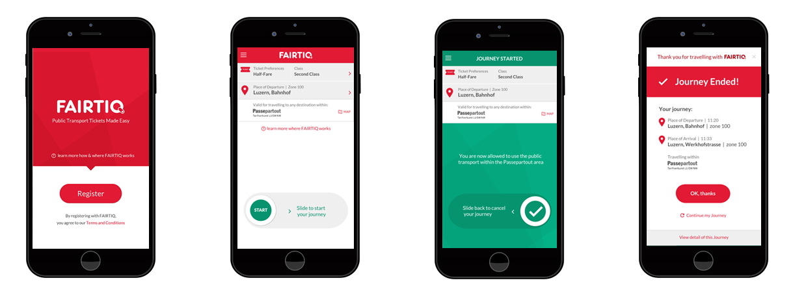

Fairtiq représente un grand changement pour le client, qui peut acheter de manière très simple et uniforme son titre de transport et qui ne paye que ce qu’il consomme. En effet, le système plafonne le prix à la valeur d’une carte journalière : le client n’a donc plus besoin de réfléchir à quel type de titre de transport il doit acheter.

### Développements souhaités (travaux en cours)

* Multiplication des entreprises de transports partenaires
* Développement de l’application vers une solution CIBO « Check in – Be Out », avec l’automatisation de l’interruption du trajet
* Développement de nouveaux modèles tarifaires (voir point 1.1.4)

## Les TPF et Fairtiq

La participation à la création et au développement de Fairtiq est représentative de la volonté des TPF de placer le client au centre des réflexions stratégiques et de se placer à la pointe de l’innovation.

Dans cette optique, les TPF souhaitent pouvoir généraliser l’utilisation de Fairtiq dans le canton de Fribourg. Pour ce faire, une stratégie de communication ad hoc doit être développée.

Les TPF ont développé une application de vente en 2015, dont voici le visuel :

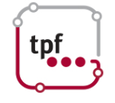

Cette application disparaîtra pour ne laisser la place qu’à la nouvelle App Fairtiq. Le délai de cessation de l’App n’est pas encore connu à ce jour.

## Aspects stratégiques du projet

Fairtiq va révolutionner l’achat de billets de transports publics, puisqu’il offre la possibilité aux voyageurs de ne payer que ce qu’ils consomment et d’utiliser un seul et même système d’achat, sans se soucier des spécificités propres à chaque entreprise.

La réussite et l’utilisation globale de cette application dépend de l’implication des autres entreprises de transports publics, qui n’est pas connue à l’heure actuelle (état mars 2016). Il faut en outre savoir que CFF et BLS sont aussi en train de développer et tester une application de ce type. Pour l’heure, la possibilité d’utiliser Fairtiq sur le plan national n’est pas encore connue.

## Calendrier global et milestones

* Information interne à toutes les entreprises de transport : 26.2.2016
* Conférence de presse Fairtiq en présence des trois entreprises initiatrices du projet et des nouvelles entreprises partenaires : 28.4.2016
* Campagne de communication Fairtiq TPF I : dès le 29.04.2016, jusqu’à la fin août
* Meilleur du web – Choix du projet : fin juin 2016
* Campagne de communication Fairtiq TPF II (mise en œuvre du projet gagnant du Meilleur du web des écoles, en collaboration avec une agence de communication mandatée par TPF) : septembre 2016 – février 2017
* Campagne de communication Fairtiq TPF III (relance) : 2017 (plan à définir)

# Objectifs de la communication TPF

* Les TPF sont reconnus comme acteur principal du développement de Fairtiq
* 100% des utilisateurs de l’application de vente TPF téléchargent Fairtiq
* 12’000 téléchargements de l’application Fairtiq dans le canton de Fribourg
* 60% des téléchargements aboutissent à une utilisation régulière (7'200 personnes utilisent l’App régulièrement)
* Les avantages de Fairtiq sont connus des publics cibles

# Cibles

* Clients actuels et potentiels (20 – 55 ans)
* Médias
* Autres entreprises de TP

# Messages

* Avec Fairtiq, les TPF simplifient vos transports
* Les TPF innovent pour leurs clients

# Stratégie

La stratégie prévoit trois moments clés pour la communication. Les deux premiers sont en cours de définition ou à définir :

## Campagne de communication Fairtiq TPF I (28.4.2016 – fin août 2016)

Cette campagne reprend les éléments graphiques de la campagne Fairtiq commune à toutes les entreprises impliquées. Il s’agit d’une campagne de type traditionnelle et vise à introduire Fairtiq dans le canton.

Message : Avec Fairtiq, les TPF simplifient vos transports / l’application TPF se renouvelle et devient Fairtiq : votre billet en 2 clics.

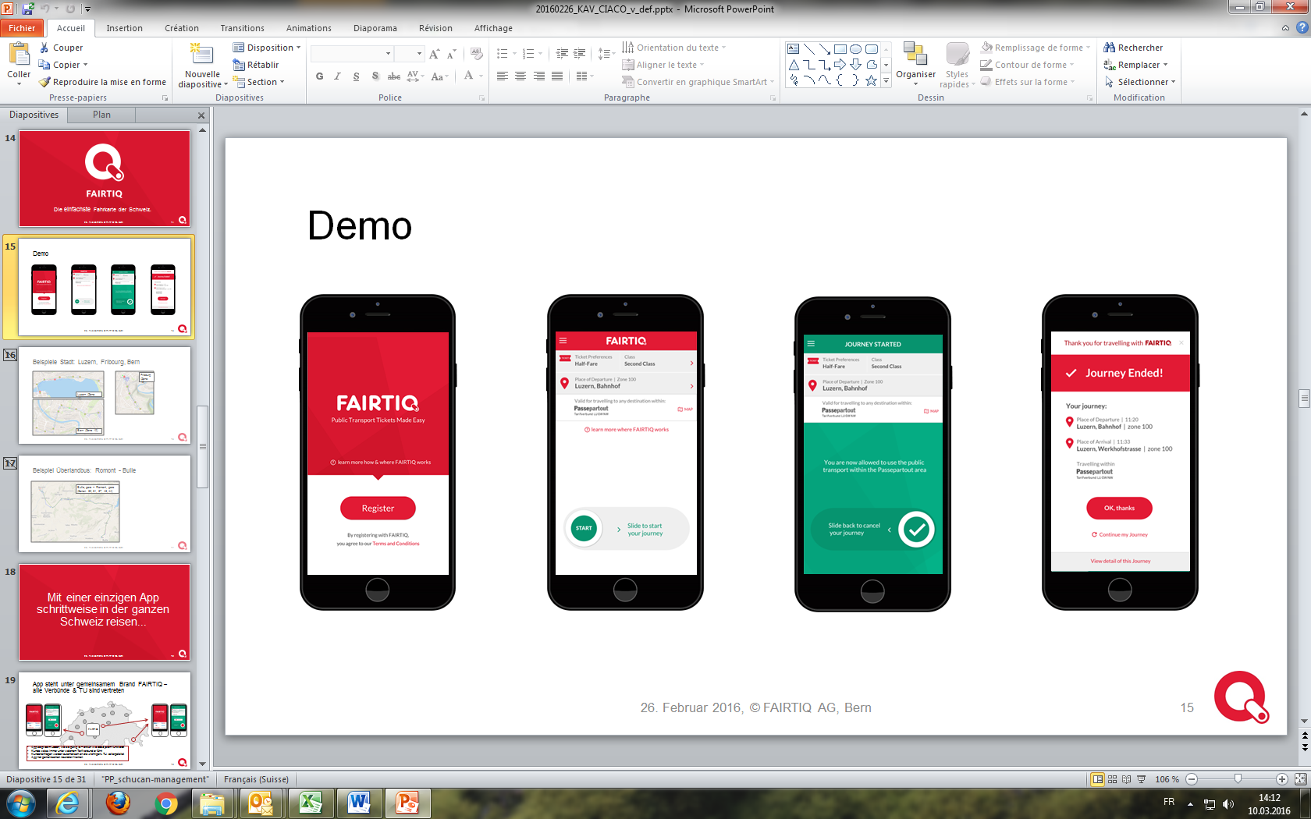

Moyens :

* Ecrans livesystem dans tout le Canton
* Ecrans dans les guichets
* Affichage dans les gares routières
* Annonces média
* Flyers
* Pop up dans l’application
* Cartons suspendus
* Affichage sur les bus TPF
* Médias sociaux TPF

## Campagne de communication Fairtiq TPF II

La campagne de communication II fait suite à la campagne de type traditionnel mise en œuvre en avril (cf. 5.1). Elle doit répondre aux objectifs de communication décrits plus haut et offrir des possibilités de développement pour 2017 – 2018.

La stratégie et les moyens proposés doivent refléter le côté innovateur et révolutionnaire du projet. La campagne sera gérée par TPF et une agence de communication, qui intégrera le ou les projet(s) gagnant(s) du MDWDE. Dans cette optique, les participants sont invités à proposer trois types de projets :

* Stratégie de communication globale (étape II)
* Développement d’un volet ou d’une utilisation ludique de l’application, qui deviendra l’élément central de la campagne
* Développement d’un ou des plusieurs mesures, à intégrer dans la campagne globale.

Pour plus d’informations : voir les chartes graphiques Fairtiq et TPF

# Budget

Pour l’ensemble de la campagne de communication TPF II (septembre 2016 – février 2017) le budget est de 40'000.- TTC.

# Dossier de participation et critères de sélection

Les TPF souhaitent développer une campagne percutante. Les moyens proposés doivent refléter l’aspect innovateur de cette nouvelle application et de l’entreprise TPF en général.

Le dossier de participation doit contenir :

* Descriptif de la stratégie proposée et esquisses de visuels
* Moyens envisagés
* Développements possibles en termes de communication et / ou d’utilisation de l’application
* Calendrier proposé
* Répartition du budget

Pour toute question, les participants peuvent s’adresser à Barbara Ferrari, Responsable adjointe de la communication TPF, [barbara.ferrari@tpf.ch](mailto:barbara.ferrari@tpf.ch) 026 351 02 30.